ГБПОУ МО «Ступинский техникум им. А.Т. Туманова»

Курсовая работа
по МДК 01.01 «Разработка программных модулей»

Разработка информационной системы «Учет товаров на складе»
Тема: _______________________________________________________________

Специальность: 09.02.07 «Информационные системы и программирование»

Выполнил(а):
Студент 4 курса группы

ИСП-9
____________________
Тисленок Арсений Павлович
_____________________

Проверил(а):

Жильцов Алексей Анатольевич

Ступино, 2025
Утверждаю
Зав. отделением
О.А. Ненькова
«__» «__________» 2025 г.

Задание на курсовую работу
по дисциплине: МДК 01.01 «Разработка программных модулей».
Студент 4 курса специальности 09.02.07 группы ИСП- 9 ГБПОУ МО «Ступинский техникум им. А.Т. Туманова»
Тисленок Арсений Павлович
____________________________________________________________________
(Ф.И.О)
Разработка информационной системы
Тема курсовой работы: ___________________________________________________________________________________________________________________
«Учет товаров на складе»
Исходные данные:
Методическая и учебная литература, материалы по предметной области, ресурсы сети Интернет.
Перечень основных разделов курсовой работы:
- Введение.
- Аналитическая часть.
- Проектная часть.
- Заключение.
Пояснительная записка должна соответствовать требованиям оформления по методическому пособию.
При защите курсовой работы по данной теме должна быть представлена пояснительная записка (в установленной форме).
Дата выдачи задания: _______________________
Срок окончания работы: _____________________
Рассмотрено и одобрено цикловой комиссией ОП и СД специальности 09.02.07 «Информационные системы и программирование»
Протокол заседания № _______ от ____________________
Председатель цикловой комиссии ___________________
Преподаватель-руководитель курсовой работы ___________Жильцов А.
Содержание
Введение 4
1. Аналитическая часть 6
1.1. Описание предметной области и функции решаемых задач 6
1.2. Описание входной и выходной информации 7
1.3. Постановка задачи 8
2. Проектная часть 9
2.1. Описание средств разработки 10
2.2 Проектирование и разработка базы данных 11
2.2.1. Проектирование концептуальной модели БД 11
2.2.2. Построение логической модели БД 13
2.2.3. Построение физической модели БД 14
2.2.4. Реализация проекта в среде конкретной СУБД 15
2.3. Создание клиентской части информационной системы 17
2.4. Тестирование информационной системы 26
2.5 Инструкция по эксплуатации информационной системы 27
2.5.1. Руководство по установке информационной системы 27
2.5.2. Руководство пользователя 28
Заключение 36
Список используемых источников 37
Приложения 38

Введение
Логистические и складские комплексы сталкиваются с необходимостью оперативного управления товарными запасами, контроля перемещений и формирования отчетности. Ручной учёт часто приводит к ошибкам, замедлению процессов и усложнению анализа данных. Актуальность разработки информационной системы для автоматизации складского учёта обусловлена потребностью в повышении точности и скорости обработки данных, необходимостью работы с такими сущностями, как товары, поставщики, сотрудники, заказы и места хранения.
Объектом исследования является процесс управления товарами на складе, включающий приёмку, размещение, учёт и списание, а предметом исследования – разработка программного модуля информационной системы, автоматизирующей процессы складского учёта на основе реляционной базы данных и клиентского приложения с графическим интерфейсом.
Цель работы состоит в создании работоспособной информационной системы для автоматизации учёта товаров на складе.
Для достижения поставленной цели необходимо решить следующие задачи:
- Анализ предметной области и формулирование требований к системе.
- Проектирование концептуальной, логической и физической моделей базы данных.
- Реализация базы данных в СУБД SQL Server с использованием Entity Framework Core.
- Разработка клиентского приложения на WPF с поддержкой CRUD-операций.
- Внедрение модулей тестирования и создание инструкций по эксплуатации.
В процессе исследования применяются методы анализа работы склада, объектно-ориентированного проектирования, модульного и интеграционного тестирования, а также технологии ORM и паттерн MVVM. Выбор платформы разработки обусловлен интеграционной совместимостью компонентов: в качестве среды разработки используется Visual Studio 2022, для реализации интерфейса – WPF, для работы с данными – Entity Framework Core и SQL Server. Такой технологический стек поддерживает современный подход Code First и позволяет эффективно прототипировать клиент-серверные приложения.

1. Аналитическая часть

1.1. Описание предметной области и функции решаемых задач
Предметной областью исследования является складской учёт товаров, который включает комплекс процессов по приёмке, хранению, перемещению и отпуску товарно-материальных ценностей. Данная область характеризуется необходимостью точного количественного учёта, контроля качества хранения и оперативного формирования отчетной документации. В рамках складской деятельности выделяются такие ключевые объекты, как товары, паллеты, поставщики, сотрудники, складские помещения и заказы, которые образуют единую систему взаимосвязанных элементов.
Основными бизнес-процессами, подлежащими автоматизации, являются:
- регистрация поступления товаров от поставщиков;
- учёт текущих остатков на складе;
- отслеживание перемещения товаров между зонами хранения;
- оформление заказов на отгрузку;
Система предназначена для работы определенного сотрудника склада, который осуществляет полный цикл операций с товарами: от их приёмки до отгрузки. Он работает с основными сущностями системы, к которым относятся товары, паллеты, поставщики, складские помещения и заказы.
Функции разрабатываемой информационной системы включают ведение базы данных товаров с учётом их характеристик, управление складскими помещениями, учёт поставщиков, регистрацию заказов и контроль за размещением товаров. Система должна обеспечивать возможность выполнения следующих операций:
- добавление, редактирование и удаление информации о товарах;
- ведение списка поставщиков с контактными данными;
- управление данными о складских помещениях и их параметрах;
- оформление заказов с автоматическим расчётом общего количества товаров и паллет;
- поиск и фильтрация данных по различным критериям.

1.2. Описание входной и выходной информации
Входная информация системы представляет собой совокупность данных, необходимых для функционирования складского учёта и подразделяется на условно-постоянную и оперативную.
К условно-постоянной информации относятся справочные данные, которые сохраняют свои значения в течение длительного периода времени. Это включает сведения о
- товарах (наименование, описание, цена, тип);
- поставщиках (название компании, контактное лицо, телефон, email, адрес);
- складских помещениях (название, код, габаритные размеры);
- паллетах (наименование, штрихкод, вес, длина);
- сотрудниках (ФИО, email, пароль).
Оперативная информация постоянно изменяется и включает данные о заказах:
- дата и время оформления;
- количество товаров и паллет;
- общая стоимость.
Примером оперативных данных может служить запись о новом заказе: "2024-05-20 14:30:00, 100 единиц товара, 5 паллет, общая стоимость 150 000 рублей".
Для заполнения таблиц базы данных используются такие входный данные, как карточка товара с характеристиками и ценой, реестр поставщиков с контактной информацией, план складских помещений с указанием габаритов, журнал учёта паллет и список сотрудников с учётными данными.
Выходная информация формируется в результате обработки входных данных и представляет собой различные формы представления информации. Основными видами выходной информации являются:
- список товаров с текущими остатками;
- реестр заказов с детализацией по поставщикам и сотрудникам;
- данные о размещении товаров на складе;
- информация о загрузке складских помещений;
- история перемещений товаров.
В системе предусмотрена возможность фильтрации и поиска данных по различным критериям, таким как тип товара, поставщик, период оформления заказов, что позволяет сотруднику быстро получать необходимую информацию для принятия управленческих решений. Все данные выводятся в виде таблиц с возможностью сортировки, а также в форме детализированных карточек для просмотра полной информации по каждому объекту учёта.

1.3. Постановка задачи
Разработка информационной системы направлена на автоматизацию ключевых процессов складского учета. В рамках проекта необходимо создать клиент-серверное приложение, состоящее из реляционной базы данных и графического интерфейса, обеспечивающее полный цикл работы с товарами: от их поступления от поставщиков до отгрузки со склада.
К системе предъявляются следующие требования к базе данных:
- Отражать всю информацию о предметной области, включая товары, поставщиков, сотрудников, заказы, паллеты и складские помещения.
- Обеспечивать целостность данных и соблюдение связей между сущностями.
- Содержать не менее 5-6 нормализованных таблиц, соответствующих третьей нормальной форме.
- Поддерживать выполнение основных операций: добавление, чтение, обновление и удаление записей.
Клиентское приложение должно быть реализовано на платформе WPF с использованием современных подходов к проектированию пользовательского интерфейса. Функциональность приложения охватывает просмотр, добавление, редактирование и удаление данных во всех сущностях системы, включая товары, поставщиков, сотрудников, заказы, паллеты и складские помещения. Особое внимание уделяется реализации функций поиска и фильтрации данных по различным критериям, что обеспечивает удобство работы с системой.
Техническая реализация системы предусматривает использование СУБД SQL Server для хранения данных и технологии Entity Framework Core для организации взаимодействия между клиентским приложением и базой данных.
Архитектура приложения строится на принципах разделения на слои данных, бизнес-логики и представления, что обеспечивает поддержку подхода Code First для проектирования и развертывания базы данных.
Система должна функционировать в среде Windows и обеспечивать выполнение ключевых бизнес-процессов, включая формирование заказов с автоматическим расчетом общего количества товаров и паллет, учет габаритных характеристик для контроля размещения товаров, а также ведение истории операций для отслеживания перемещений товаров на складе.

2. Проектная часть

2.1. Описание средств разработки
Разработка информационной системы для автоматизации складского учета осуществлялась с применением современных технологий и инструментов, обеспечивающих создание надежного и производительного клиент-серверного приложения.
В качестве системы управления базами данных выбрана Microsoft SQL Server, что обусловлено её надежностью, производительностью и тесной интеграцией с платформой .NET. Для объектно-реляционного преобразования используется Entity Framework Core 8 — кроссплатформенная ORM, позволяющая работать с базой данных через доменные модели на C#. Подход Code First обеспечивает возможность описания структуры базы данных на языке C# с последующей генерацией схемы БД через механизм миграций, что ускоряет процесс разработки и упрощает контроль версий.
Для создания десктопного клиента применяется Windows Presentation Foundation (WPF) — технология построения графических интерфейсов с поддержкой расширенной стилизации, привязки данных и шаблонов проектирования, таких как MVVM (Model-View-ViewModel).
В качестве языка программирования используется C#, предоставляющий современные функции и строгую типизацию. Среда разработки Visual Studio 2022 выбрана как основное инструментальное средство, обеспечивающее полный цикл разработки — от проектирования до отладки и развертывания.
Проект реализован в виде многопроектного решения с разделением на уровни: слой данных (Data Access Layer), слой доменных моделей (Domain Models) и уровень представления (Presentation Layer). Взаимодействие между уровнями организовано с помощью внедрения зависимостей, что повышает тестируемость и сопровождаемость кода.
Выбор данного стека технологий обусловлен их совместимостью, поддержкой современных стандартов разработки, а также возможностью создания эффективного решения для автоматизации складского учета.
При сравнении с альтернативными технологиями было установлено, что связка WPF и Entity Framework Core предоставляет более глубокую интеграцию с платформой .NET по сравнению с Java Swing и Hibernate, а также обладает лучшей производительностью при работе с сложными графическими интерфейсами в сравнении с веб-решениями на основе ASP.NET. Использование SQL Server вместо PostgreSQL или MySQL обусловлено оптимальным сочетанием производительности, безопасности и простоты администрирования для средних предприятий.

Проектирование и разработка базы данных

2.2.1. Проектирование концептуальной модели БД
Перед созданием диаграммы после анализа предметной области были выделены сущности:
- товар (Product) – содержит информацию о наименовании, описании, цене и типе товара;
- поставщик (Supplier) – включает реквизиты компании и контактные данные;
- сотрудник (Employee) – хранит учетные данные сотрудников склада;
- местоположение (Location) – описывает складские зоны с их габаритами;
- паллета (Pallet) – содержит информацию о транспортных единицах;
- заказ (Order) – связывает все сущности в бизнес-процессе.
Между сущностями установлены следующие связи типа «один-ко-многим»:
- Поставщик (1) → Заказ (N).
- Сотрудник (1) → Заказ (N).
- Товар (1) → Заказ (N).
- Паллета (1) → Заказ (N).
- Местоположение (1) → Заказ (N)
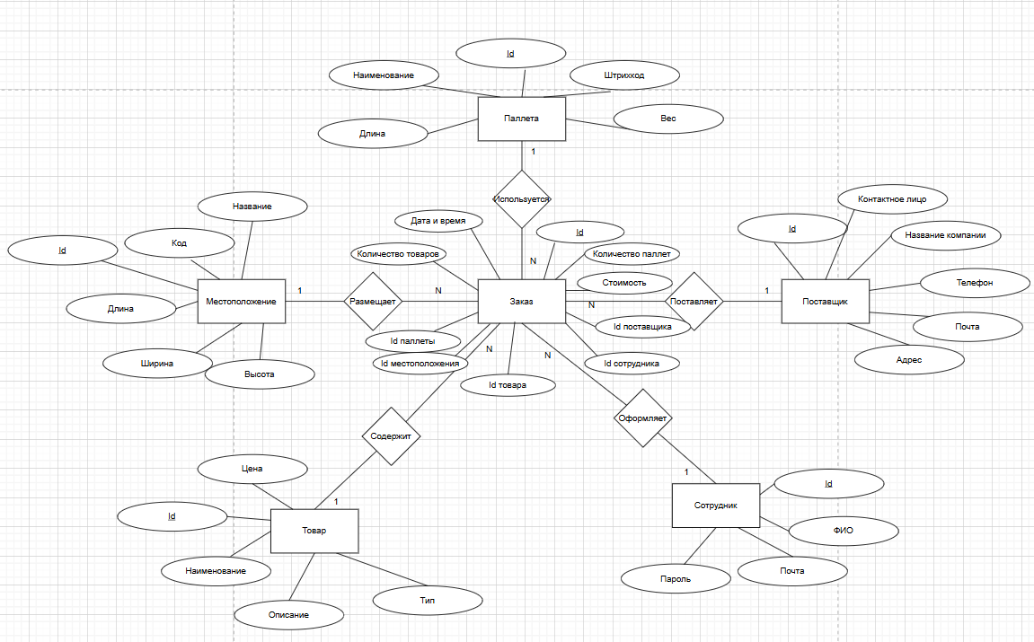
Для визуализации концептуальной модели использовалась нотация Чена. Диаграмма модели (рисунок 1) отображает сущности, их атрибуты и типы связей, обеспечивая ясное представление о структуре данных системы.
Рисунок 1 – «Концептуальная модель базы данных»

Сущности описывались на языке программирования С#. Пример:
using WarehouseMaster.Domain.Models.BaseModels;
namespace WarehouseMaster.Domain.Models
{
public class Product
: BaseModel
{
public string Name { get; set; } = string.Empty;
public string Description { get; set; } = string.Empty;
public decimal Price { get; set; } = decimal.Zero;
public string Type { get; set; } = string.Empty;
public virtual ICollection<Order> Orders { get; set; } = [];
}
}
Пример остальных сущностей представлен в Приложении 1.

2.2.2. Построение логической модели БД
На этапе логического проектирования концептуальная модель была преобразована в реляционную модель данных. Все сущности были отображены в таблицы базы данных, а связи между ними реализованы через внешние ключи.
Все таблицы приведены к третьей нормальной форме, что обеспечивает целостность информации и минимальную избыточность данных.
Структура таблиц включает основные сущности системы:
- Products (Товары) с атрибутами идентификатора, наименования, описания, цены и типа.
- Suppliers (Поставщики) с реквизитами компаний и контактными данными.
- Employees (Сотрудники) с учетными данными персонала.
- Locations (Местоположения) с параметрами складских зон.
- Pallets (Паллеты) с характеристиками транспортных единиц.
- Центральная таблица Orders (Заказы) содержит данные о дате и времени оформления, количестве товаров и паллет, общей стоимости, а также внешние ключи, связывающие ее со всеми остальными таблицами.
Каждый заказ обязательно относится к одному товару, одному поставщику, одному сотруднику, одной паллете и одному местоположению, что реализует связи «один-ко-многим» между сущностями.
Логическая модель (рисунок 2) обеспечивает эффективное хранение данных и поддерживает выполнение всех необходимых запросов для функционирования системы складского учета.
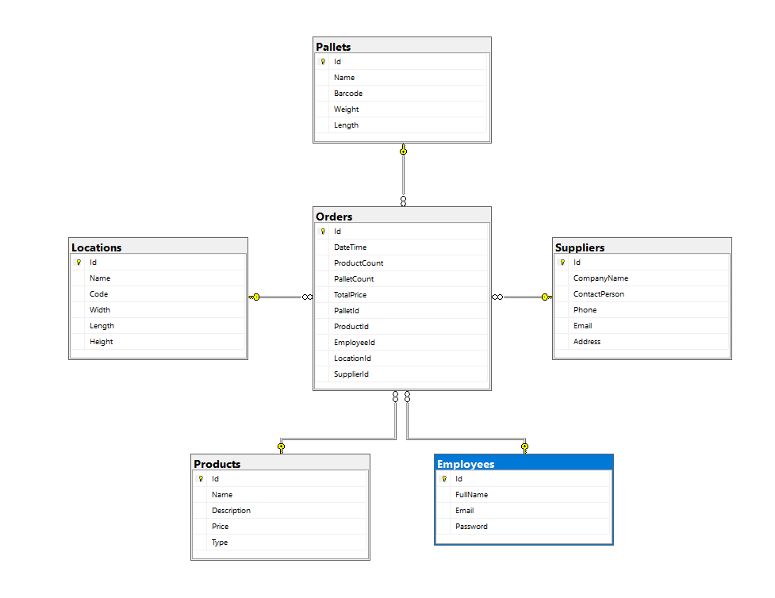
Рисунок 2 – «Логическая модель базы данных»

2.2.3. Построение физической модели БД
Физическая модель базы данных была разработана на основе логической модели с учетом особенностей выбранной СУБД Microsoft SQL Server. Были определены конкретные типы данных, индексы и оптимизированы характеристики хранения для обеспечения высокой производительности системы.
Для строковых полей установлены соответствующие типы данных nvarchar с ограничением длины, где это необходимо, что позволяет оптимизировать использование дискового пространства. Для идентификаторов всех таблиц используется тип uniqueidentifier с установкой первичного ключа, обеспечивающий глобальную уникальность записей. Числовые параметры, такие как цена, габаритные размеры и вес, используют тип decimal с точностью, достаточной для учета денежных операций и физических характеристик объектов.
В таблице Orders для поля DateTime выбран тип datetime2, обеспечивающий высокую точность временных меток. Все внешние ключи имеют тип uniqueidentifier, что гарантирует согласованность связей между таблицами.
Физическая модель представлена на рисунке 3.
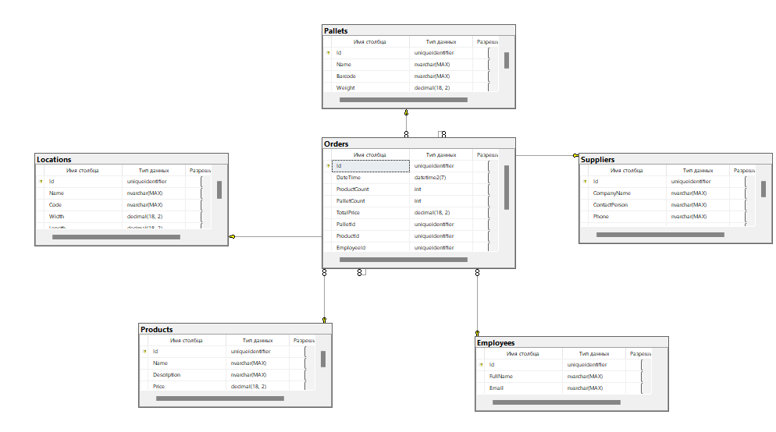

Рисунок 3 – «Физическая модель базы данных»

2.2.4. Реализация проекта в среде конкретной СУБД
База данных реализована на платформе Microsoft SQL Server с применением технологии Entity Framework Core и стратегии Code First. Такой подход обеспечил автоматическое создание схемы базы данных на основании доменных моделей C#, используя механизм миграций, что позволило синхронизировать объектную модель приложения с реляционной структурой хранилища данных.
Пример использования LINQ-запроса в коде приложения для получения данных о заказах:
var orders = await _context.Orders
.Include(o => o.Product)
.Include(o => o.Supplier)
.Include(o => o.Employee)
.Where(o => o.DateTime >= DateTime.Now.AddDays(-30))
.OrderByDescending(o => o.DateTime)
.ToListAsync();
Данный код демонстрирует работу с связанными данными через навигационные свойства и позволяет получать информацию о заказах за последние 30 дней. Entity Framework Core преобразует этот LINQ-запрос в оптимальный SQL-код, выполняемый на стороне сервера базы данных.
Для обеспечения производительности при работе с большими объемами данных были автоматически созданы индексы по первичным и внешним ключам. База данных успешно интегрирована с клиентским WPF-приложением, что обеспечивает стабильную работу всех модулей системы складского учета.

2.3. Создание клиентской части информационной системы
При создании клиентской части информационной системы был решен комплекс задач, связанных с реализацией взаимодействия с базой данных и проектированием пользовательского интерфейса. Приложение разработано как клиент-серверное WPF-приложение с использованием трехуровневой архитектуры, разделяющей слой представления, бизнес-логику и доступ к данным. Архитектура включает уровень представления (WPF-страницы и окна), уровень бизнес-логики (сервисные классы и DTO-модели) и уровень доступа к данным (Entity Framework Core).
Для работы с базой данных используется технология Entity Framework Core в подходе Code First. Взаимодействие организовано через класс контекста данных WarehouseMasterDbContext, который настраивается через dependency injection. Все операции с базой данных выполняются асинхронно с применением токенов отмены, что обеспечивает отзывчивость интерфейса. Контекст данных управляет подключением к SQL Server и обеспечивает отслеживание изменений, валидацию данных и выполнение транзакций. Пример подключения и работы с контекстом:
public partial class ProfileWindow : Window
{
private readonly WarehouseMasterDbContext _context;

public ProfileWindow()
{
InitializeComponent();
_context = new WarehouseMasterDbContext();
}
}
Интерфейс системы построен по принципу одноконного приложения с навигацией между страницами в рамках главного окна (рисунок 4). Навигационное меню расположено в левой части главного окна и обеспечивает доступ ко всем функциональным разделам системы через логически сгруппированные пункты: Товары, Заказы, Поставщики, Сотрудники, Паллеты, Локации и Профиль. Каждый раздел открывается в виде отдельной страницы с специализированным интерфейсом для работы соответствующей сущностью системы.
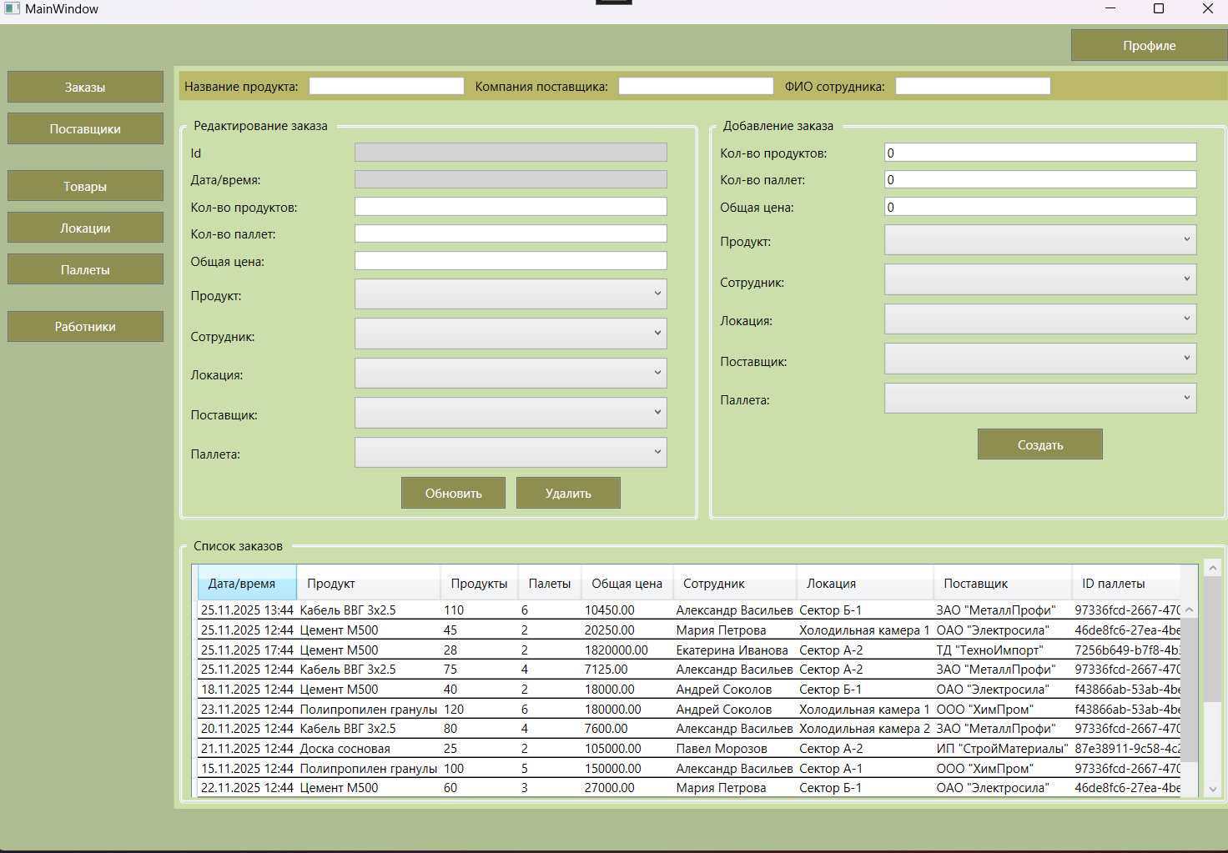
Рисунок 4 – «Главное окно приложения»

Основная рабочая область занимает центральную часть окна и динамически обновляется при выборе пунктов меню. Например, при выборе раздела "Заказы" отображается страница OrderPage со всеми элементами управления для работы с заказами. Страница включает панель поиска и фильтрации в верхней части, две симметричные секции для добавления новых и редактирования существующих записей, а также таблицу отображения данных в нижней части с настраиваемыми колонками.
Экранные формы реализованы как WPF-страницы с единообразной структурой. Страница работы с заказами содержит:
- Панель поиска и фильтрации в верхней части.
- Две симметричные секции: для добавления новых и редактирования существующих записей.
- Таблицу отображения данных в нижней части с настраиваемыми колонками.
Реализация объектно-ориентированного программирования демонстрирует применение ключевых принципов ООП.
Инкапсуляция реализована через классы доменной модели, где каждый класс инкапсулирует свойства и поведение определенной сущности. Например, класс Order содержит данные о заказе и навигационные свойства для связанных объектов, обеспечивая целостность данных и логику их взаимодействия.
Наследование используется в базовом классе BaseModel, от которого наследуются все доменные сущности, что обеспечивает единообразие структуры и повторное использование кода через общие свойства идентификатора и методов валидации.
Полиморфизм применяется в механизме навигации между страницами и обработке событий, где общие интерфейсы позволяют единообразно работать с различными типами данных.
DTO-классы используются для передачи данных между слоями приложения, например ProfileUpdateDto для обновления профиля, что обеспечивает разделение ответственности и безопасность данных.
Для обеспечения удобства работы пользователя с табличными данными были настроены свойства элемента DataGrid. Конфигурация табличного компонента обеспечивает интуитивно понятное представление данных с возможностью сортировки и выборки информации. В таблице 1 представлены основные параметры отображения данных, которые гарантируют стабильность интерфейса и предотвращают случайное изменение данных пользователем.

Таблица 1 - «Свойства элемента DataGrid для отображения данныхурация элементов главного окна (MainWindow)»
Свойство | Значение | Назначение
AutoGenerateColumns | False | Ручное определение колонок
CanUserAddRows | False | Запрет добавления строк через интерфейс

Продолжение таблицы 1
IsReadOnly | True | Запрет прямого редактирования в таблице
SelectionMode | Single | Выбор только одной строки
GridLinesVisibility | Horizontal | Отображение разделительных линий

Для работы со связанными данными используются элементы ComboBox, свойства которых обеспечивают корректное отображение информации и удобный выбор значений из справочников. В таблице 2 приведены настройки этих элементов, позволяющие отображать понятные пользователю названия сущностей вместо технических идентификаторов.
Таблица 2 - «Свойства элементов ComboBox для выбора связанных сущностей»
Элемент | Свойство | Значение | Назначение
ComboBox (Product) | DisplayMemberPath | Name | Отображение названия товара
ComboBox (Supplier) | DisplayMemberPath | CompanyName | Отображение названия компании
ComboBox (Employee) | DisplayMemberPath | FullName | Отображение фио сотрудника

Элементы ввода данных настроены с учетом требований к формату и безопасности информации. В таблице 3 представлены свойства текстовых полей и кнопок, которые обеспечивают защиту конфиденциальной информации и соответствие бизнес-требованиям системы.
Таблица 3 - «Свойства элементов управления для ввода данных»
Элемент | Свойство | Значение | Назначение
TextBox(Email) | MaxLength | 100 | Ограничение длины
TextBox(Password) | PasswordChar | * | Скрытые символы
TextBox(Цена) | TextAlignment | Right | Выравнивание числовых значений

2.4. Тестирование информационной систем
Тестирование информационной системы проводилось с использованием фреймворка xUnit и подхода модульного тестирования. Было разработано более 10 unit-тестов, охватывающих ключевые функциональные модули системы, включая авторизацию пользователей, работу с профилем и основные бизнес-процессы.Модульное тестирование было выполнено с использованием технологии Unit-тестов. Было разработано 11 тестов, покрывающих основные сценарии работы системы. Тесты проверяют корректность работы методов доступа к данным, обработку исключительных ситуаций.
Для обеспечения изоляции тестовых сценариев от реальной базы данных применялась InMemory база данных, которая позволяет тестировать функциональность без зависимостей от внешних ресурсов. Каждый тестовый класс реализует интерфейс IDisposable для корректного освобождения ресурсов и очистки тестовых данных после выполнения тестов.
Ниже представлен пример теста для модуля авторизации:
[StaFact]
public async Task AuthAsync_ValidCredentials_AuthSuccessfully()
{
// Arrange
_context = CreateInMemoryContext();

var testEmployee = new Employee
{
Id = Guid.NewGuid(),
FullName = "Тестовый сотрудник",
Email = "test@warehouse.ru",
Password = "password123"
};

await _context.Employees.AddAsync(testEmployee);
await _context.SaveChangesAsync();

var window = new AuthWindow();
var contextField = typeof(AuthWindow).GetField("_context",
System.Reflection.BindingFlags.NonPublic | System.Reflection.BindingFlags.Instance);
contextField.SetValue(window, _context);

var authDto = new AuthDto
{
Login = "test@warehouse.ru",
Password = "password123"
};

// Act
var authMethod = typeof(AuthWindow).GetMethod("AuthAsync",
System.Reflection.BindingFlags.NonPublic | System.Reflection.BindingFlags.Instance);
await (Task)authMethod.Invoke(window, new object[] { authDto });

// Assert
Assert.NotNull(EmployeeProfile.Profile);
Assert.Equal("test@warehouse.ru", EmployeeProfile.Profile.Email);
Assert.Equal("Тестовый сотрудник", EmployeeProfile.Profile.FullName);
}
Структура тестирования включала следующие категории тестов:
- Тесты авторизации: проверка успешной аутентификации с корректными учетными данными, обработка неверных паролей, валидация пустых полей ввода.
- Тесты работы с профилем: обновление данных пользователя, подсчет количества заказов и поставщиков для сотрудника.
- Тесты бизнес-логики: проверка корректности вычислений и валидации данных в модулях работы с товарами и заказами.
Все тесты выполнены успешно (рисунок 5), что свидетельствует о правильности реализации ключевых сценариев взаимодействия с системой. Тестовая проверка охватывает как положительные случаи (нормальное выполнение операций), так и отрицательные ситуации (работа с ошибками и нестандартными условиями), обеспечивая высокую степень надежности и устойчивости системы в реальных рабочих условиях.

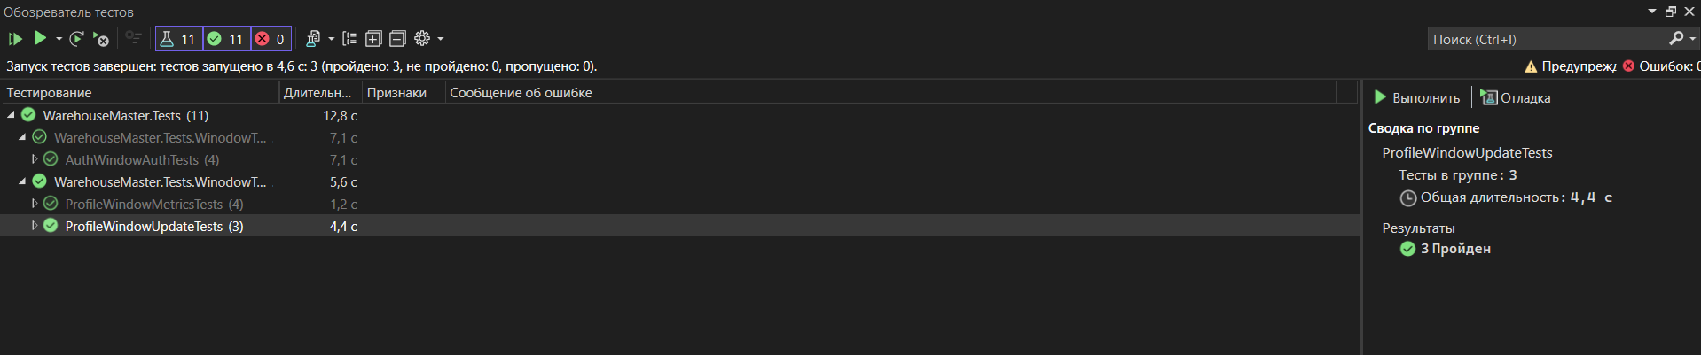
Рисунок 5 – «Результат прохождение тестов»

Инструкция по эксплуатации информационной системы

2.5.1. Руководство по установке информационной системы
Для запуска приложения требуется предварительная установка и настройка необходимого программного обеспечения. Процесс установки не требует выполнения сложных операций и может быть выполнен пользователем с базовыми навыками работы с компьютером. Основными требованиями к программному обеспечению являются операционная система Windows 10 или выше, среда разработки Microsoft Visual Studio 2022, система управления базами данных Microsoft SQL Server Express 2019 или выше и платформа .NET 6.0.
Начальным этапом установки является развертывание SQL Server, для чего необходимо загрузить дистрибутив SQL Server Express с официального сайта Microsoft, запустить установщик и следовать инструкциям мастера установки, выбрав базовый режим с настройками по умолчанию. Важно запомнить параметры подключения, включая имя сервера и метод аутентификации, для последующей настройки приложения. Следующим шагом является установка Visual Studio 2022 с обязательным включением workloads для разработки .NET-приложений и компонентов для работы с базами данных.
После установки необходимого программного обеспечения требуется выполнить настройку среды разработки, открыв решение проекта в Visual Studio и восстановив все зависимости NuGet пакетов. Затем необходимо настроить строку подключения к базе данных в файле конфигурации приложения, указав корректные параметры сервера и аутентификации. Завершающим этапом является создание и инициализация базы данных через механизм миграций Entity Framework Core, что выполняется с помощью встроенных инструментов Visual Studio.
Процесс запуска приложения включает следующие шаги:
- Открытие решения WarehouseMaster.sln в Visual Studio 2022.
- Проверка восстановления всех NuGet пакетов.
- Настройка стартового проекта как WPF-приложения.
- Запуск отладки или сборки решения.
Для корректной работы приложения необходимо убедиться в наличии всех зависимостей .NET 6.0 и разрешить приложению доступ к сети в брандмауэре Windows для взаимодействия с SQL Server. После успешного запуска приложения будет доступно главное окно системы с возможностью навигации по всем функциональным модулям складского учета.

2.5.2. Руководство пользователя
Информационная система предоставляет пользователю интуитивно понятный интерфейс для управления складскими операциями. При первом запуске приложения открывается окно авторизации (рисунок 6), где пользователь должен ввести свои учетные данные – адрес электронной почты и пароль, которые были предварительно созданы администратором системы.
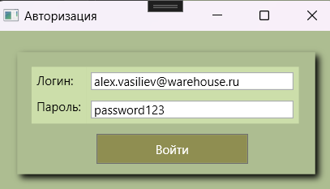
Рисунок 6 – «Окно авторизации»

Если пользователь введет неверный логин или пароль, то он увидит сообщение «Запись не найдена» (рисунок 7).
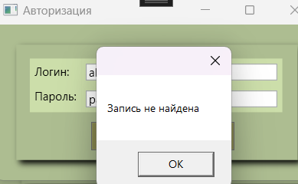
Рисунок 7 – «Сообщение об ошибке»

После успешной аутентификации пользователь также видит сообщение об этом (рисунок 8), а затем происходит переход в главное окно приложения (рисунок 9), которое служит центральным узлом для доступа ко всем функциональным возможностям системы.
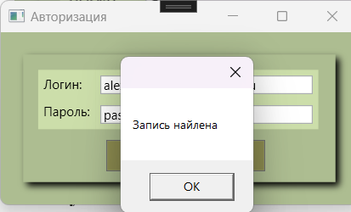
Рисунок 8 – «Сообщение об успешном входе в систему»

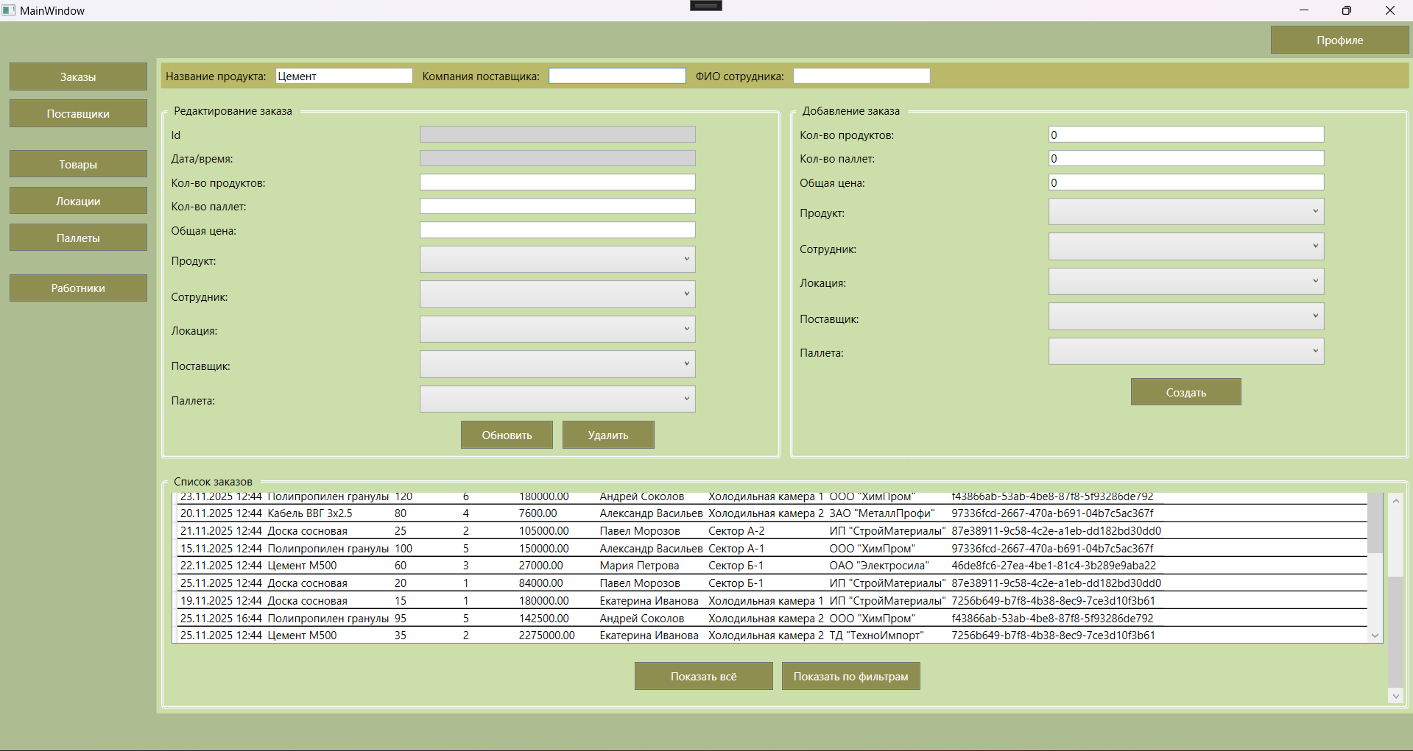
Рисунок 9 – «Главное окно системы»
Главное окно приложения разделено на две основные области: навигационное меню слева и рабочая область справа. Навигационное меню содержит 6 основных разделов, сгруппированных по функциональному назначению. При запуске программы открывается раздел «Заказы».
Раздел «Заказы» является центральным элементом системы и предназначен для управления всеми операциями, связанными с поступлением и отпуском товаров. Интерфейс работы с заказами включает панель поиска и фильтрации, где пользователь может находить заказы по названию товара, компании поставщика или ФИО сотрудника. Пример фильтрации представлен на рисунке 10.
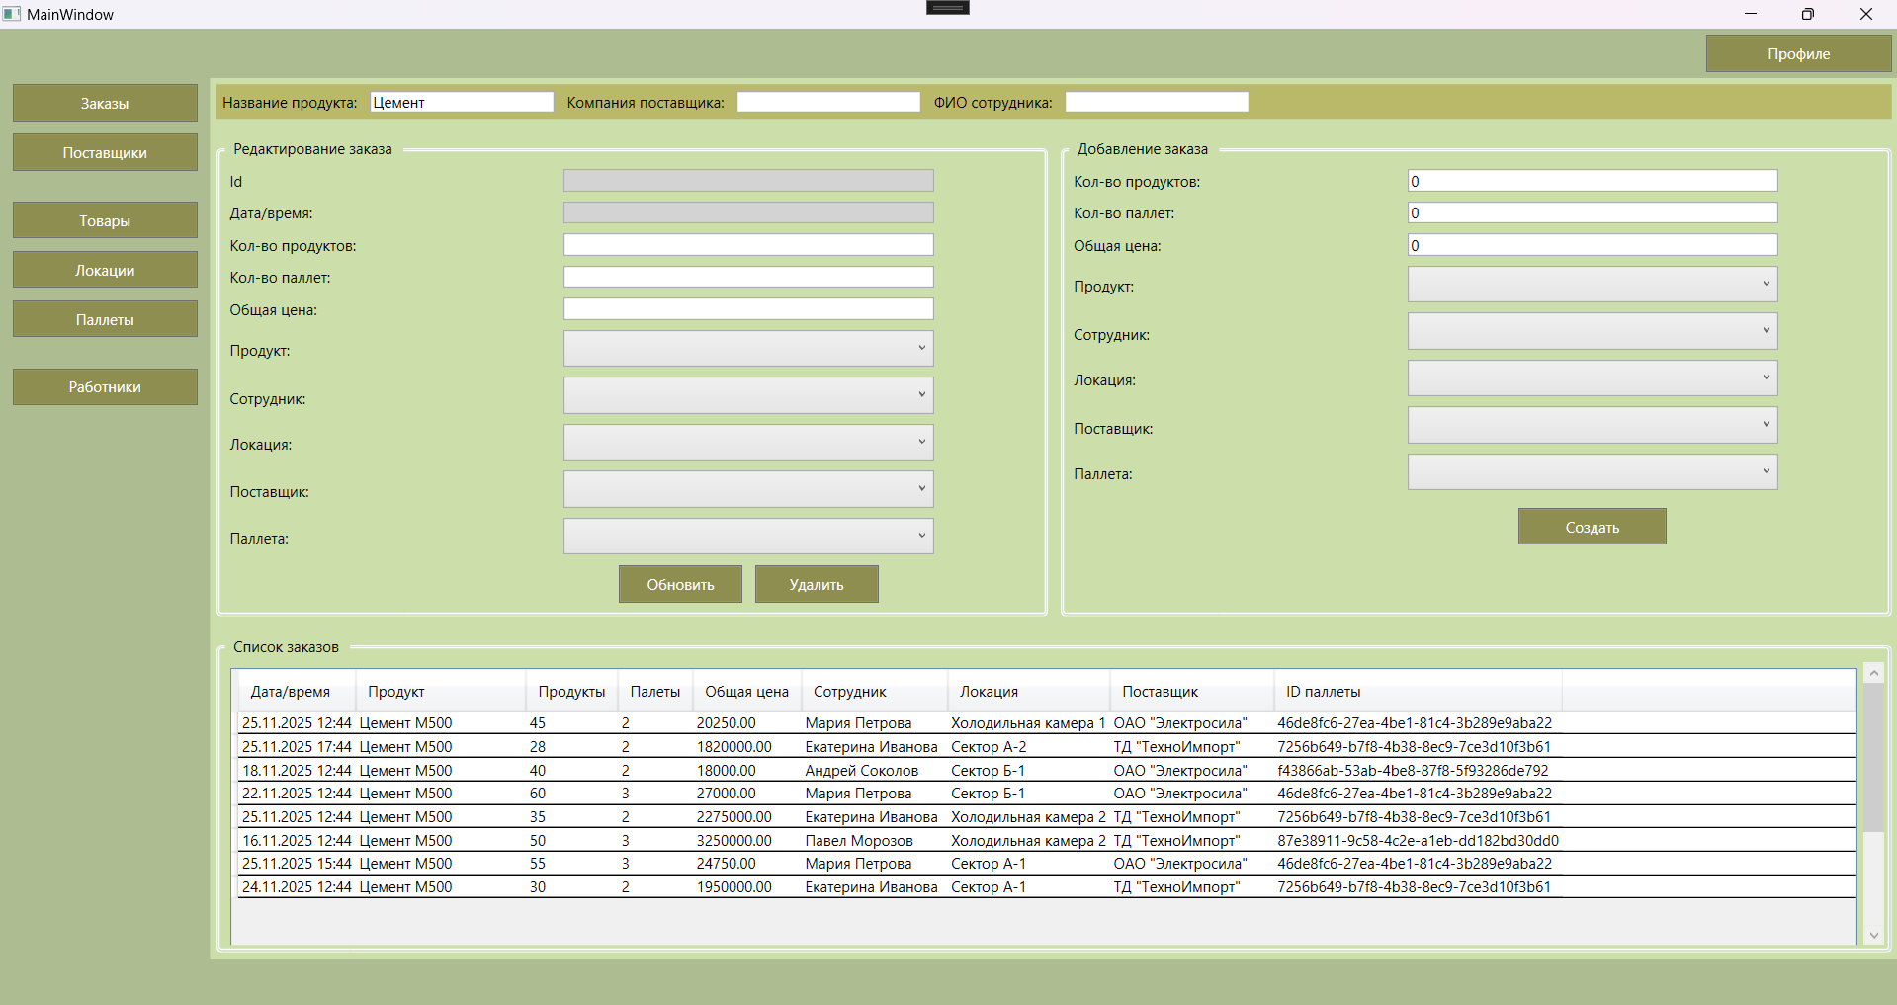
Рисунок 10 – «Поиск по фильтру (по названию продукта)»
Форма создания нового заказа содержит поля для указания количества товаров и паллет, общей стоимости заказа, а также выпадающие списки для выбора связанных сущностей – товара, поставщика, сотрудника, локации и паллеты. При выборе элемента из выпадающего списка автоматически подставляются соответствующие идентификаторы, что минимизирует возможность ошибок при вводе данных. Пример создания продукта представлен на рисунке 11 и рисунке 12.
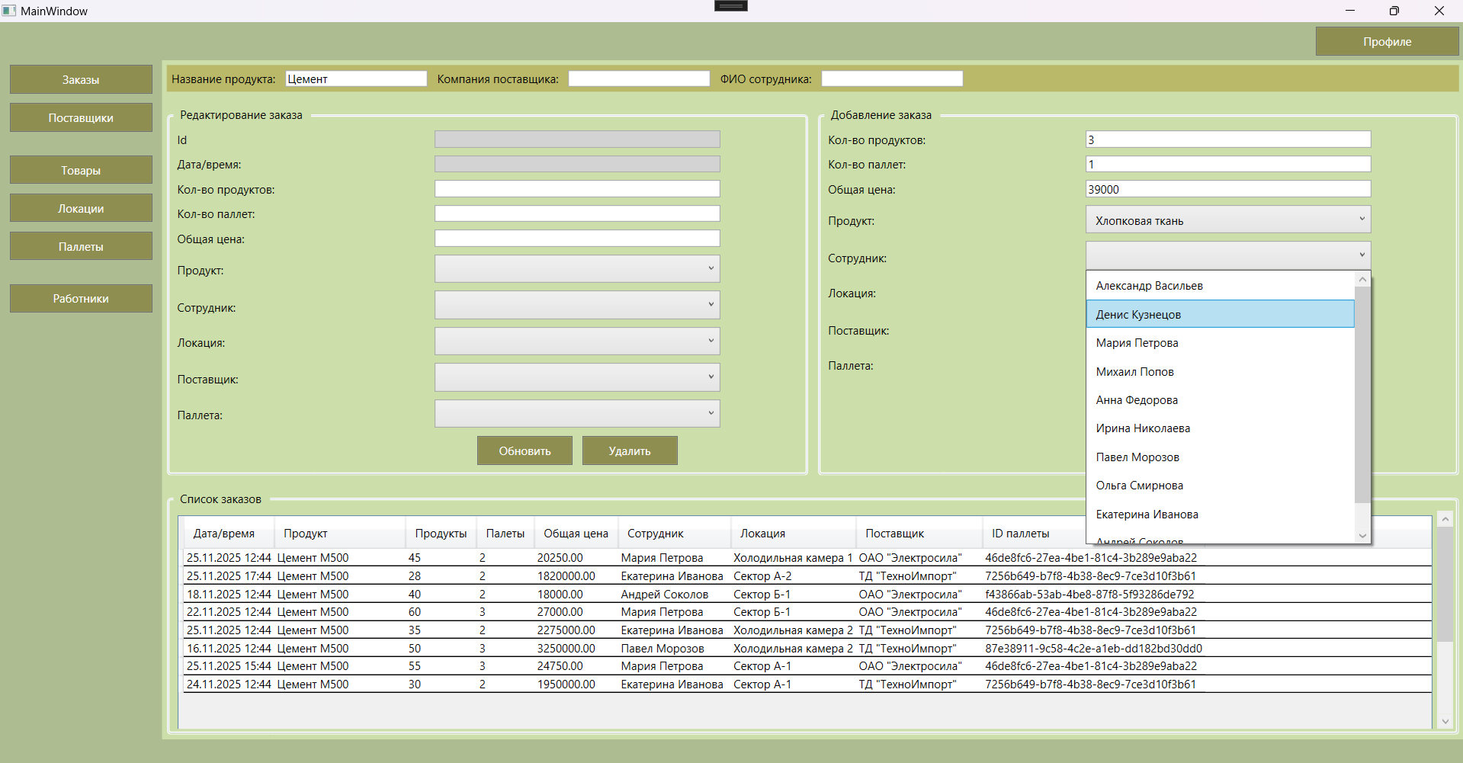
Рисунок 11 – «Процесс создания продукта»
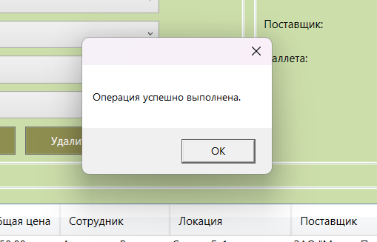
Рисунок 12 – «Результат создания заказа»
Процесс обновления существующего заказа начинается с выбора соответствующей записи в таблице заказов. При выделении строки в таблице данные выбранного заказа автоматически заполняют поля формы редактирования в левой части интерфейса (рисунок 13). Пользователь видит идентификатор заказа, дату и время его создания, текущие значения количества товаров и паллет, а также общую стоимость. Все связанные сущности – товар, сотрудник, локация, поставщик и паллета – отображаются в соответствующих выпадающих списках с предустановленными значениями.
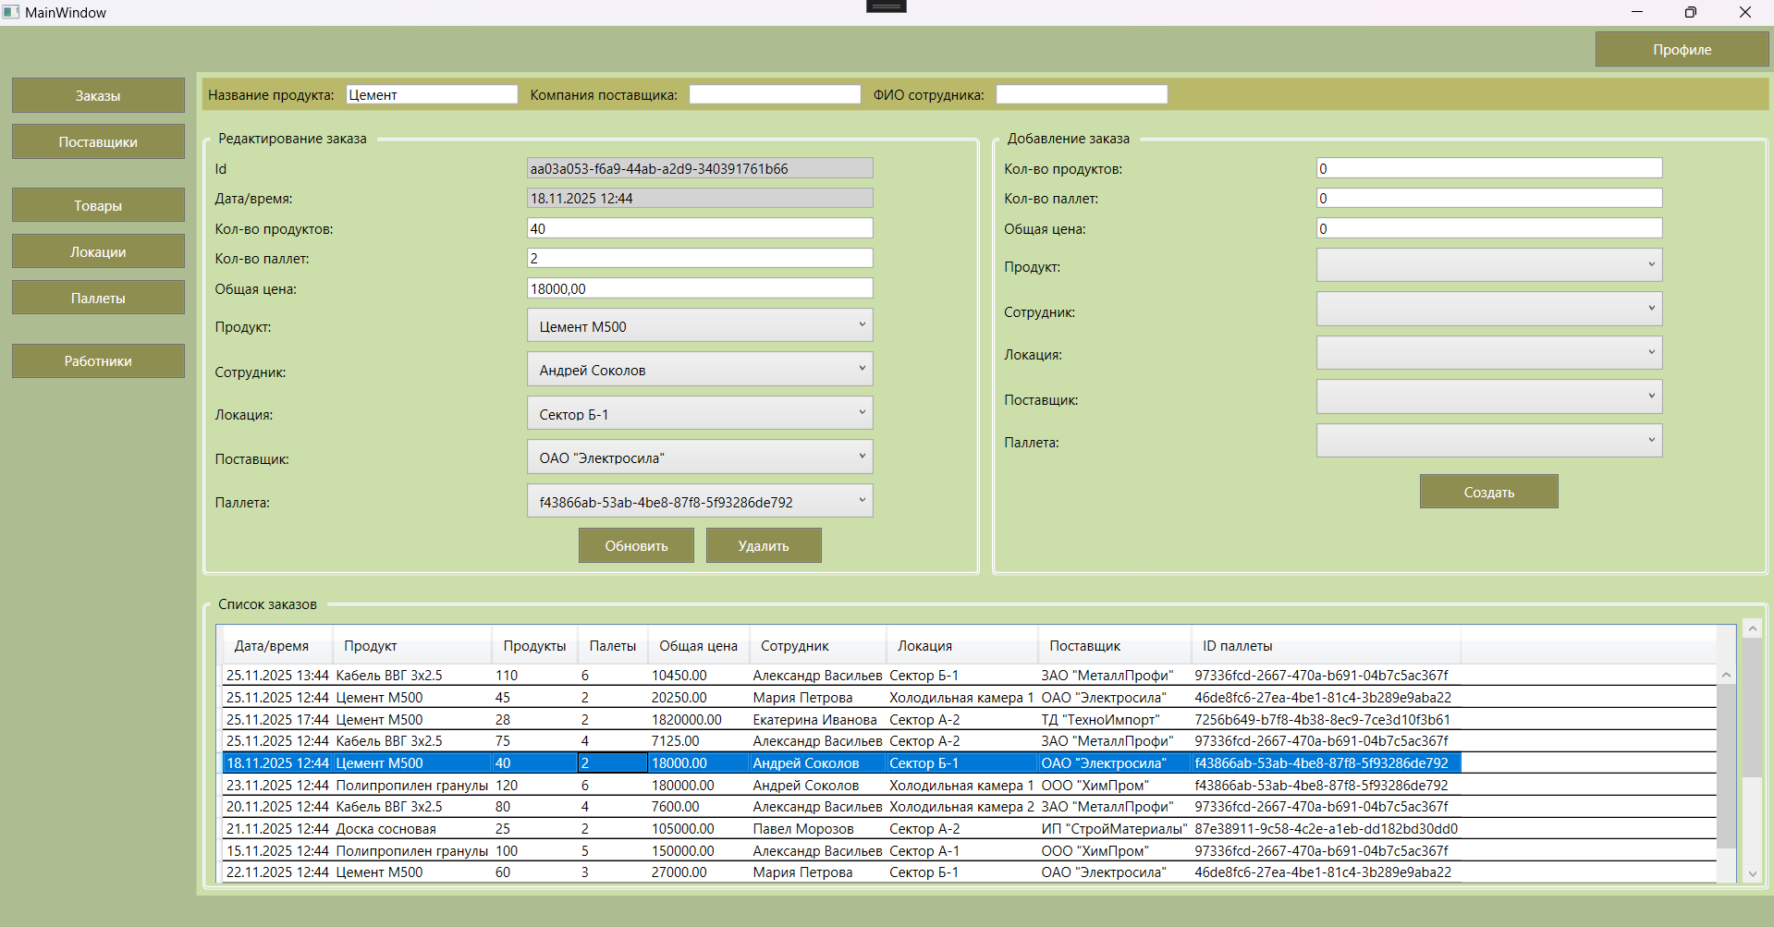
Рисунок 13 – «Заполнение полей при выборе определенной записи»

Для внесения изменений пользователь редактирует необходимые поля формы. Можно изменить количественные показатели, скорректировать общую стоимость заказа или выбрать другие значения в выпадающих списках связанных сущностей. После завершения редактирования необходимо нажать кнопку «Обновить», которая активирует процесс валидации введенных данных. Система проверяет корректность числовых значений, наличие выбранных элементов в обязательных полях и соответствие бизнес-правилам. При успешной проверке изменения сохраняются в базе данных, а таблица заказов автоматически обновляется для отражения актуальной информации. Результат обновления представлен на рисунке 14.
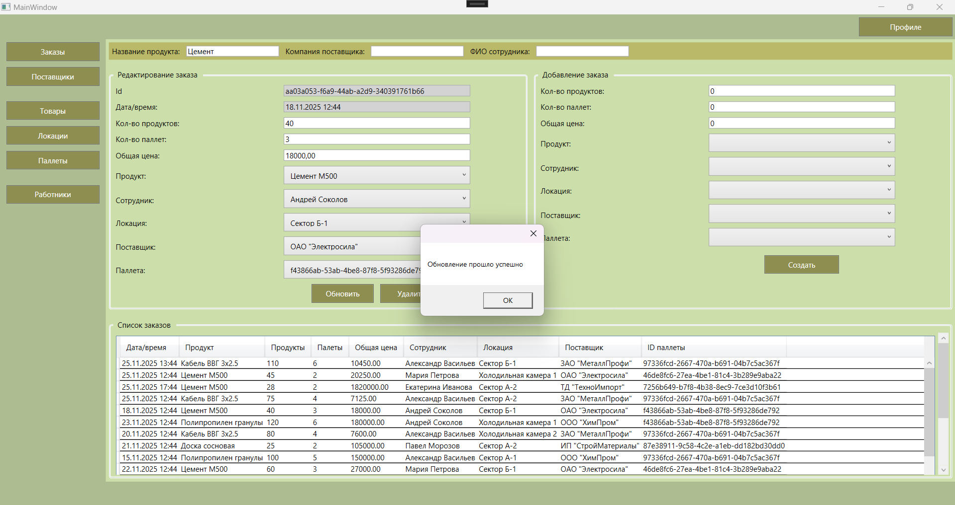
Рисунок 14 – «Результат обновления заказов»

Процедура удаления заказа требует предварительного выбора целевой записи в таблице. После выделения строки пользователь нажимает кнопку «Удалить», расположенную в форме редактирования. Одновременно с удалением происходит очистка полей формы редактирования, сигнализирующая о успешном выполнении операции.
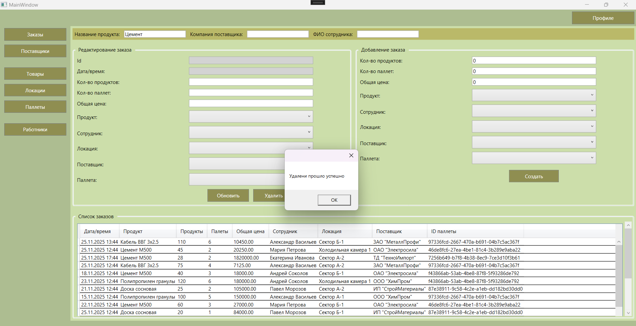
Рисунок 15 – «Результат обновления заказов»
Раздел «Товары» (рисунок 16) предоставляет доступ к управлению номенклатурой склада, где пользователь может просматривать существующие товары, добавлять новые позиции, редактировать информацию о товарах и удалять устаревшие позиции. Для каждого товара указывается наименование, подробное описание, цена за единицу и категория, что позволяет систематизировать складской ассортимент.
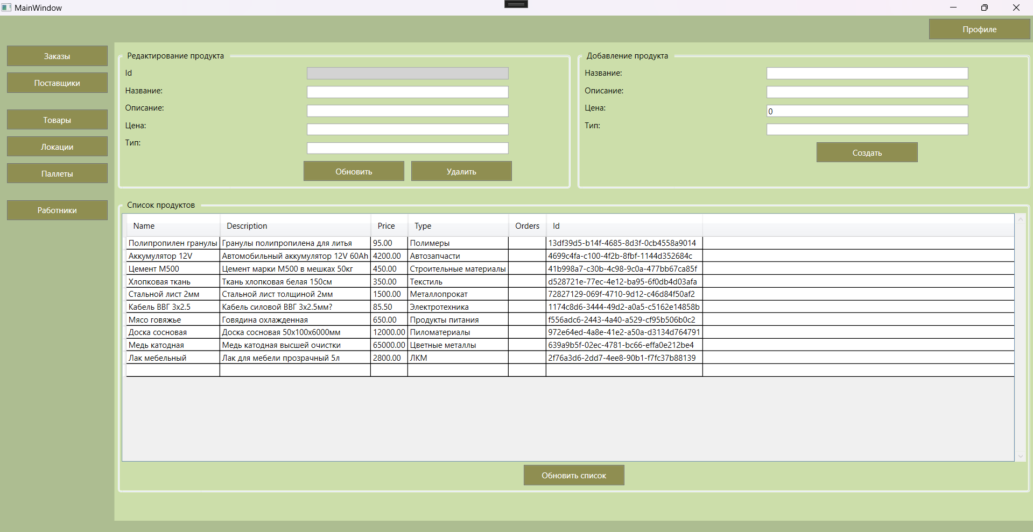
Рисунок 16 – «Раздел Товары»

Работа с поставщиками осуществляется в соответствующем разделе, где ведется реестр компаний-поставщиков с полной контактной информацией. Для каждого поставщика указывается официальное название компании, ФИО контактного лица, номер телефона, адрес электронной почты и физический адрес. На рисунке 17 представлен раздел с поставщиками.
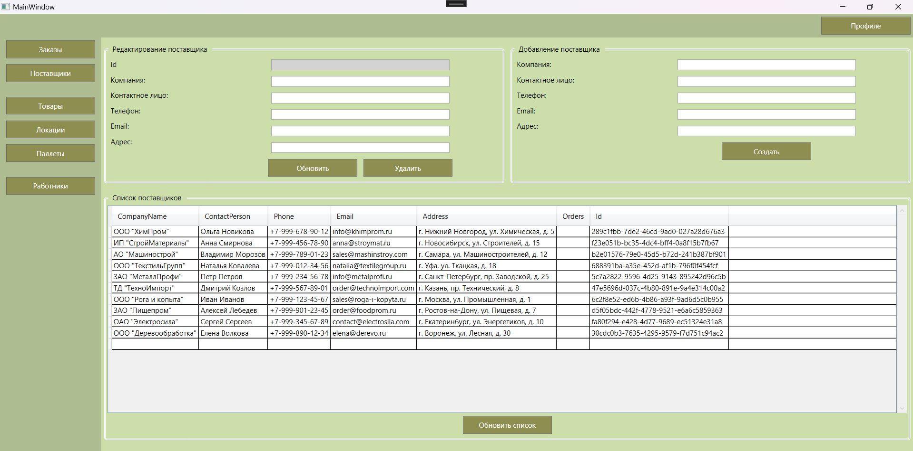
Рисунок 17 – «Раздел Поставщики»
Раздел «Паллеты» (рисунок 18) позволяет управлять учетными единицами хранения товаров на складе. Для каждой паллеты указывается уникальное название, штрих-код для автоматизированного учета, вес и габаритные размеры.
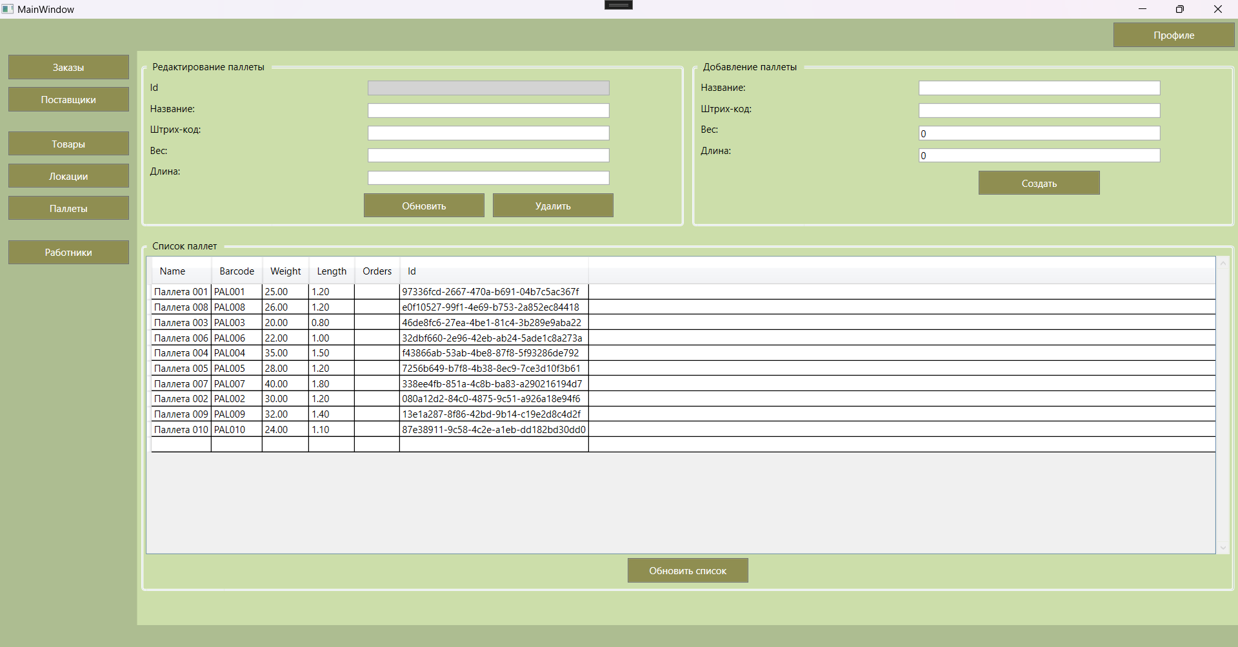
Рисунок 18 – «Раздел Паллеты»

В разделе «Локации» ведется учет складских помещений с детализацией по секторам и зонам хранения, где для каждой локации указывается название, уникальный код и точные габаритные размеры для оптимального размещения товаров.
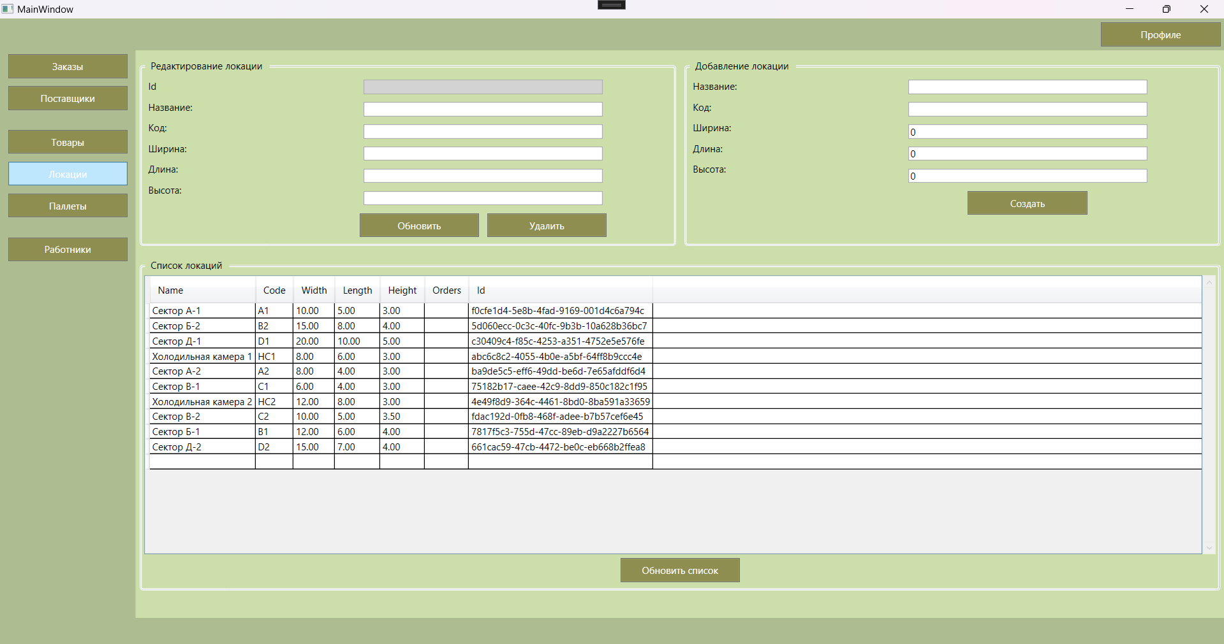
Рисунок 18 – «Раздел Локации»
Персональный раздел "Профиль" предоставляет пользователю возможность управления своими учетными данными. Здесь отображается основная информация о сотруднике (ФИО, электронная почта и пароль, а также персональная статистика активности в системе). Пользователь может видеть количество обработанных заказов и количество уникальных поставщиков, с которыми он работал. Интерфейс позволяет изменять адрес электронной почты и пароль с немедленным применением изменений после сохранения.
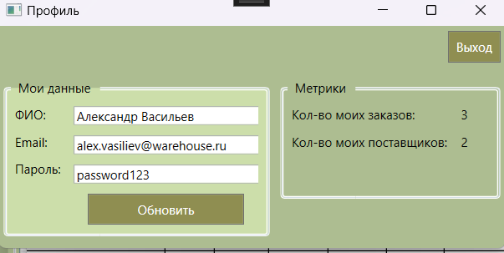
Рисунок 19 – «Раздел Профиль»

Заключение
Выполнение курсовой работы завершилось успешным достижением цели: разработана функционирующая информационная система, обеспечивающая автоматизированный учёт складских товаров. Решение актуальной проблемы управления складскими процессами подтверждается полным выполнением всех поставленных задач. Проведённый анализ предметной области позволил сформулировать чёткие требования к системе и выделить ключевые сущности: товары, поставщики, сотрудники, заказы, паллеты и места хранения. Эти элементы являются основой функциональности системы и обеспечивают полноту её функционала.
Проведённый анализ предметной области позволил сформулировать чёткие требования к системе и выделить ключевые сущности: товары, поставщики, сотрудники, заказы, паллеты и места хранения. Разработанная трехуровневая архитектура базы данных, включающая концептуальную, логическую и физическую модели, обеспечила оптимальную структуру хранения информации и эффективное взаимодействие между сущностями.
Практическая реализация системы продемонстрировала успешное применение современных технологий: Entity Framework Core с подходом Code First для работы с данными, WPF для создания интуитивно понятного пользовательского интерфейса, и SQL Server в качестве надежной СУБД. Использование паттерна MVVM и принципов объектно-ориентированного программирования обеспечило масштабируемость и поддерживаемость кода.
Результатом работы является полнофункциональное клиент-серверное приложение, поддерживающее все базовые CRUD-операции, валидацию данных, обработку исключений и поиск с фильтрацией. Система прошла тестирование и готова к внедрению в реальные складские процессы.
Система прошла тестирование и готова к внедрению в реальные складские процессы. Перспективы развития системы включают добавление модуля аналитической отчетности, реализацию мобильной версии приложения и интеграцию с системами электронного документооборота. Разработанное решение может быть адаптировано для различных типов складов и логистических компаний.

Список используемых источников
Печатные издания
- Албахари Д., Албахари Б. C# 10.0. Справочник. Полное описание языка. – М.: Вильямс, 2022. – 944 с.
- Нагель К. C# и платформа .NET 6 для профессионалов. – М.: Диалектика, 2022. – 1200 с.
- Мак-Фарланд Д. Современный SQL. Полное руководство. – СПб.: Питер, 2021. – 528 с.
- Фримен Э., Фримен Э. Паттерны проектирования. – М.: Питер, 2022. – 656 с.
Электронные издания (электронные ресурсы)
- Документация по Windows Presentation Foundation (WPF). – https://learn.microsoft.com/ru-ru/dotnet/desktop/wpf/
- Руководство по Entity Framework Core. – https://learn.microsoft.com/ru-ru/ef/core/
- Принципы объектно-ориентированного программирования. – https://metanit.com/sharp/tutorial/
- Руководство по языку C#. – https://learn.microsoft.com/ru-ru/dotnet/csharp/
- SQL Server документация. – https://learn.microsoft.com/ru-ru/sql/sql-server/
- Принципы тестирования программного обеспечения. – https://software-testing.ru/
- Руководство по разработке клиент-серверных приложений. – https://habr.com/ru/hub/client_server/

Приложения
Приложение 1
Код модели Product
using WarehouseMaster.Domain.Models.BaseModels;

namespace WarehouseMaster.Domain.Models
{
public class Product
: BaseModel
{
public string Name { get; set; } = string.Empty;
public string Description { get; set; } = string.Empty;
public decimal Price { get; set; } = decimal.Zero;
public string Type { get; set; } = string.Empty;

public virtual ICollection<Order> Orders { get; set; } = [];
}
}

Код модели Supplier
using WarehouseMaster.Domain.Models.BaseModels;

namespace WarehouseMaster.Domain.Models
{
public class Supplier
: BaseModel
{
public string CompanyName { get; set; } = string.Empty;
public string ContactPerson { get; set; } = string.Empty;
public string Phone { get; set; } = string.Empty;
public string Email { get; set; } = string.Empty;
public string Address { get; set; } = string.Empty;

public virtual ICollection<Order> Orders { get; set; } = [];
}
}

Код модели Employee
using WarehouseMaster.Domain.Models.BaseModels;

namespace WarehouseMaster.Domain.Models
{
public class Employee
: BaseModel
{
public string FullName { get; set; } = string.Empty;
public string Email { get; set; } = string.Empty;
public string Password { get; set; } = string.Empty;

public virtual ICollection<Order> Orders { get; set; } = [];
}
}

Код модели Location
using WarehouseMaster.Domain.Models.BaseModels;

namespace WarehouseMaster.Domain.Models
{
public class Location
: BaseModel
{
public string Name { get; set; } = string.Empty;
public string Code { get; set; } = string.Empty;
public decimal Width { get; set; } = decimal.Zero;
public decimal Length { get; set; } = decimal.Zero;
public decimal Height { get; set; } = decimal.Zero;

public virtual ICollection<Order> Orders { get; set; } = [];
}
}

Код модели Pallet
using WarehouseMaster.Domain.Models.BaseModels;

namespace WarehouseMaster.Domain.Models
{
public class Pallet
: BaseModel
{
public string Name { get; set; } = string.Empty;
public string Barcode { get; set; } = string.Empty;
public decimal Weight { get; set; } = decimal.Zero;
public decimal Length { get; set; } = decimal.Zero;

public virtual ICollection<Order> Orders { get; set; } = [];
}
}

Код модели Order

using WarehouseMaster.Domain.Models.BaseModels;

namespace WarehouseMaster.Domain.Models
{
public class Order
: BaseModel
{
public DateTime DateTime { get; set; } = DateTime.UtcNow;
public int ProductCount { get; set; } = 0;
public int PalletCount { get; set; } = 0;
public decimal TotalPrice { get; set; } = decimal.Zero;

public Guid PalletId { get; set; }
public virtual Pallet Pallet { get; set; } = null!;
public Guid ProductId { get; set; }
public virtual Product Product { get; set; } = null!;
public Guid EmployeeId { get; set; }
public virtual Employee Employee { get; set; } = null!;
public Guid LocationId { get; set; }
public virtual Location Location { get; set; } = null!;
public Guid SupplierId { get; set; }
public virtual Supplier Supplier { get; set; } = null!;
}
}

